Grandeur  Année | Pression | Température | Pesage | Electrique | Dimensionnelle
Action planifiée et réalisée
Action planifié
CIL reporté

 | Rédaction | Vérification | Approbation
Fonction | Sup-RMQ  BOUASSIDA INTISSAR | RT  ENNAJEH KARIM | Directeur  SOUAYED MONGI
Signature | 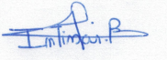 | 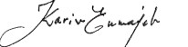 | 